Proyecto VIII

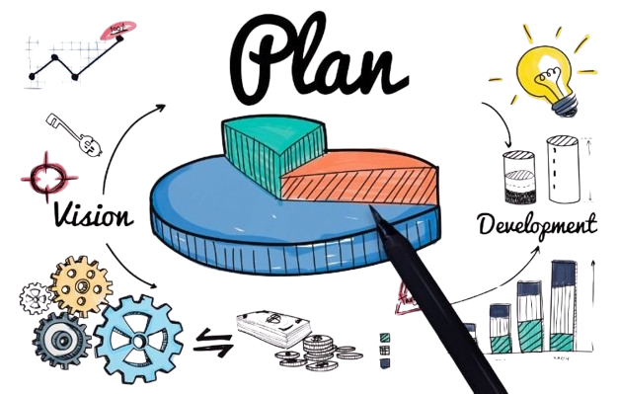

## Actividad 2.4 Fases del desarrollo del FrontEnd

# UNIDAD 2

Profesor (a): Úrsula del Pilar González Robles

Clave de materia: IH740_2024B

Estudiante: Erick Paz López

Código de estudiante: 220966416

**Objetivo**

Establecer las etapas en el desarrollo de la propuesta de frontend para el sistema de gestión de inventarios en Comercial XYZ.

**Introducción**

El desarrollo del frontend es una parte crucial de la aplicación de gestión de inventarios, ya que determina cómo los usuarios interactuarán con el sistema. Este documento describe las fases del desarrollo del frontend siguiendo la metodología ágil Scrum, que permite adaptarse rápidamente a los cambios y centrarse en las necesidades del usuario. Las etapas clave a considerar son la planificación, la experiencia del usuario (UX) y la interfaz de usuario (UI), el desarrollo, el despliegue y el soporte.

**Fases del Desarrollo del Frontend**

**1. Planificación**

* **Objetivo**: Definir claramente los objetivos y requisitos del proyecto.
* **Actividades**:
  + Identificar y documentar los requisitos del usuario, como la funcionalidad deseada y las características necesarias para la gestión de inventarios.
  + Establecer los criterios de éxito para la aplicación y cómo se medirán.
  + Crear un backlog de producto que contenga las historias de usuario y tareas a realizar, priorizando según la importancia y la urgencia.

**2. UX (Experiencia del Usuario)**

* **Objetivo**: Diseñar un flujo de usuario intuitivo y satisfactorio.
* **Actividades**:
  + Realizar investigaciones de usuarios para comprender sus necesidades y comportamientos en el contexto de la gestión de inventarios.
  + Crear wireframes que muestren la estructura básica de las pantallas y el flujo de navegación.
  + Realizar pruebas de usabilidad con prototipos de baja fidelidad para recopilar feedback temprano y hacer ajustes necesarios.

**3. UI (Interfaz de Usuario)**

* **Objetivo**: Desarrollar una interfaz visual atractiva y coherente.
* **Actividades**:
  + Diseñar la apariencia visual de la aplicación, seleccionando colores, tipografías, iconografía y otros elementos de diseño que alineen con la identidad de Comercial XYZ.
  + Crear prototipos de alta fidelidad que representen el diseño final de la interfaz y permitan a los usuarios interactuar con los elementos visuales.
  + Validar el diseño de la interfaz mediante pruebas adicionales con usuarios para garantizar que sea fácil de usar y cumpla con sus expectativas.

**4. Desarrollo**

* **Objetivo**: Implementar el diseño en un código funcional y eficiente.
* **Actividades**:
  + Desarrollar los componentes del frontend utilizando React, asegurando que sean reutilizables y mantenibles.
  + Integrar la API del backend (desarrollado en Django) para conectar la interfaz de usuario con los datos de gestión de inventarios.
  + Realizar pruebas unitarias y de integración para garantizar que cada componente funcione correctamente y cumpla con los requisitos establecidos.

**5. Despliegue**

* **Objetivo**: Lanzar la aplicación para que esté disponible para los usuarios finales.
* **Actividades**:
  + Configurar el entorno de producción para la aplicación, asegurando que esté optimizado para rendimiento y seguridad.
  + Realizar una última revisión de la aplicación para verificar que todas las funcionalidades estén operativas y que no existan errores críticos.
  + Desplegar la aplicación en el servidor y comunicar a los usuarios sobre el lanzamiento, proporcionando información sobre cómo acceder y utilizar la nueva herramienta.

**6. Soporte y Mejora Continua**

* **Objetivo**: Proporcionar un soporte continuo y realizar mejoras basadas en el feedback de los usuarios.
* **Actividades**:
  + Implementar herramientas de monitoreo para rastrear el uso de la aplicación y detectar problemas potenciales.
  + Establecer un canal de comunicación para que los usuarios puedan reportar errores o sugerir mejoras.
  + Realizar sprints de mejora continua donde se revisen y prioricen las solicitudes de los usuarios, implementando cambios y nuevas funcionalidades según sea necesario.

**Conclusión**

El desarrollo del frontend para la aplicación de gestión de inventarios en Comercial XYZ se estructura en fases claras que permiten un enfoque ágil y centrado en el usuario. Desde la planificación hasta el soporte continuo, cada etapa del proceso se enfoca en garantizar que la aplicación no solo cumpla con los requisitos funcionales, sino que también proporcione una experiencia de usuario excepcional. Al seguir estas fases, se espera que Comercial XYZ pueda gestionar sus inventarios de manera más eficiente y adaptarse a las cambiantes necesidades del mercado.